BAŞKENT ÜNİVERSİTESİ
MÜHENDİSLİK FAKÜLTESİ
ELEKTRİK-ELEKTRONİK MÜHENDİSLİĞİ BÖLÜMÜ

EEM-202 DEVRE TEORİSİ-2 LABORATUVARI

DENEY-4
GÜÇ KOMPANZASYONU ve GÜÇ ÇARPANI DÜZELTİMİ

AMAÇ: Sinüsoidal devrelerde güç çarpanını (power factor) düzeltmeye çalışmaktır.

KURAMSAL BİLGİ: Örnek olarak; Şekil-1’ de indüktif bir yükün güç çarpanı açısı sıfıra yaklaştırılmaktadır.

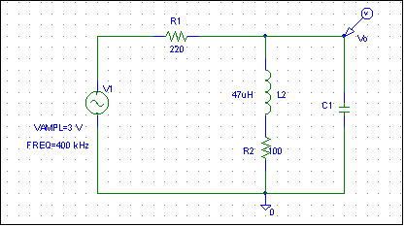Bunun için; yüke paralel olarak bir kapasitör bağlanır. Eşdeğer empedansın gerçel yapılmasına çalışılır. Bu işleme güç çarpanı düzeltimi (power factor correction) adı verilir.

Şekil-1

ÖN ÇALIŞMA:

- Şekil-1’ deki devrede kaynak ve yük (çıkış) voltajlarının aynı fazda olması için yüke bağlanması gereken C’ nin değerini hesaplayınız.
- Şekil-2’ deki devrede R_{L}’ye maksimum gücün transfer edilmesi için R_{L}’nin alması gereken değer ne olmalıdır?

DENEY:

1. Şekil-1’deki devreyi önce kapasitörsüz, sonra Tablo-1’de verilen C değerleri ile kurun ve ölçümleri kaydedin.

C | |V_{out}| | Δt (giriş-çıkış)
10 nF
2.2 nF
470 pF

Tablo-1

2. Şekil-2’deki devrede Tablo-2 ile verilen dirençleri koyarak R_{L}’nin ortalama gücünü hesaplayınız.

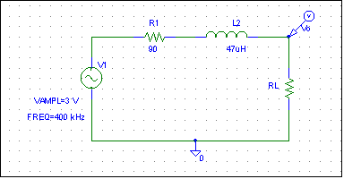

Şekil-2

R_{L} | |V_{p}| | P_{RL}= 0.5|V_{out}|² /R_{L}
47
90
150
430
1k
2.2k

Tablo-2

SONUÇLAR ve YORUM

1. Güç çarpanını 1’e yaklaştırmak istememizin sebebi nedir? Bu nasıl sağlanıyor? Devreye paralel bir kapasitör eklemenin devreye etkisi ne olmuştur ?

2. İkinci devrede hangi R_{L} değeri için ortalama güç maksimum çıktı? Neden? Yorumlayın.

